Отчёт по лабораторной работе №4

По теме: Создание и процесс обработки программ на языке ассемблера NASM

Выполнил: Пателепень Филипп Максимович, НММбд-04-24.

# 4.1. Цель работы

Освоение процедуры компиляции и сборки программ, написанных на ассемблере NASM.

# Выполнение лабораторной работы

4.3. Порядок выполнения лабораторной работы

4.3.1. Программа Hello world!

1. Я создал каталог для работы с программами на языке ассемблера NASM, перешёл в него и создал текстовый файл с именем hello.asm:

https://lh7-rt.googleusercontent.com/docsz/AD_4nXd2uB6h-f68hfnsNS5JYEF10E_nnWI4P43JT9rNbJCcU2Qf31giQv72giNQQmt9Jahk5Dql-am_FIhCypwc-LPN_ybYU3bzyRb4DQOhKLjQbyn84uyb6_f6ASi1qI62KlH-JFjD?key=P5KB7ZzJrJq4s4EJVL5IU7IB

1. Далее я открыл этот файл с помощью текстового редактора gedit и ввёл в него текст, представленный в лабораторной работе:

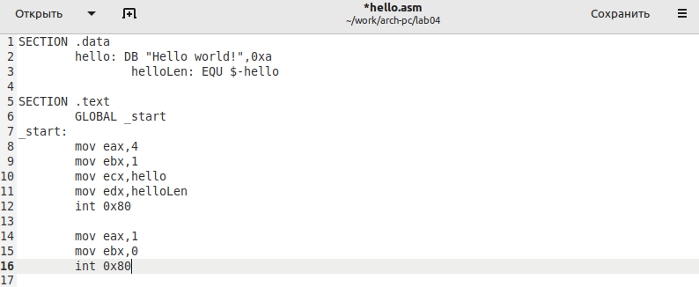

4.3.2. Транслятор NASM

1. Для компиляции приведённого выше текста программы «Hello World» я написал ‘nasm -f elf hello.asm’::

https://lh7-rt.googleusercontent.com/docsz/AD_4nXd0twZBA0sRJFT_j-XGPw09IVLfMLt_jdNWwgIie-nyrOo6KiDmRegFaClX-JGvOZ3cmkWHmLUA70ycGLY3r31OptK0vULNnbV7JvLWZjZgsqkCSDvIh7FinXocR8PJQtEYrgs4?key=P5KB7ZzJrJq4s4EJVL5IU7IB

1. С помощью команды ‘ls’ я проверил, создался ли файл, и какое название он имеет. Действительно, файл был создан имеет название ‘hello.o’

https://lh7-rt.googleusercontent.com/docsz/AD_4nXf1n8RIgFI5AdR8PvSAshhK4FaMpFQQV1ZOwj2_K9X0Wx3uM5uR0_Y9sKDuFmOibKBeSvrNB2jTZW7QyvvosuXRIw_M-J_hSs1YpOehWQivmnUUWS4IEixiqEQsdJx3AKHCOT-M?key=P5KB7ZzJrJq4s4EJVL5IU7IB

4.3.3. Расширенный синтаксис командной строки NASM

1. Я выполнил следующую команду ‘nasm -o obj.o -f elf -g -l list.lst hello.asm’, и с помощью команды ls проверил, что файлы были созданы::



4.4. Компоновщик LD

1. Чтобы получить исполняемую программу, объектный файл необходимо передать на обработку компоновщику:

https://lh7-rt.googleusercontent.com/docsz/AD_4nXfBv3mKp3ZshttOp3zqYOK7cFcXVl9G9XmeSH-3s6PzI76P-Ht6tb8x7EiztH5rNW527yq4tEFUspIssNVlD1QAycNRvohaFrg36zRE3xsUWJ-n4iBZbUucSOOhfyZ947mEqfY?key=P5KB7ZzJrJq4s4EJVL5IU7IB

Как мы можем заметить, исполняемый файл hello был создан

1. Далее я выполнил следующую команду:

https://lh7-rt.googleusercontent.com/docsz/AD_4nXeB6Qfr2CtuMct4ha2buPT4rpBzqijbb2TWM_YxNd4vmpbzso5MegIFovebc-Cq0hxO_zmB4h1zZ_XMjSp2F2jt-O4-QV3yXTbJoXa4ZeBGnxz0KW1bCTXNi07D34dkD0fDVnkD?key=P5KB7ZzJrJq4s4EJVL5IU7IB

Исполняемый файл стал нести имя ‘main’. А объектный файл имеет имя ‘obj.o’

4.4.1. Запуск исполняемого файла

1. Я набрал в командной строке ./hello.Я убедился в том, что программа работает исправно:

https://lh7-rt.googleusercontent.com/docsz/AD_4nXcYIEgtGFN-g2H4dv8U2LoEZnvaFqHMni4Q_5hH5YlUFtbTq_NRVXIKJFHvDFIm0dtsWWNQlmkSvLkd9NJG8smdA_PiffrJ3mdXkkmqUc-dupz7Np4kkuuH1FwRSmTnYfkP2xyH?key=P5KB7ZzJrJq4s4EJVL5IU7IB

# 4.5. Задание для самостоятельной работы

1. В каталоге ~/work/arch-pc/lab04 с помощью команды cp я создал копию файла hello.asm с именем lab4.asm:

https://lh7-rt.googleusercontent.com/docsz/AD_4nXdqod1sUTLsRedb2-NJ4_0ZQjfyi7d_QDH5k8tu-y-Rygxd109uYCiZPZXL-f8aB96SgxPoKqDvlA592S2_XVhaItBcZkWiB53I7ECqiPaS_cgSTVvHgk2cGZ57VGRJA1x7FYA0?key=P5KB7ZzJrJq4s4EJVL5IU7IB

1. С помощью текстового редактора gedit я внес изменения в текст программы в файле lab4.asm так, чтобы вместо Hello world! на экран выводилась строка с моей фамилией и именем:

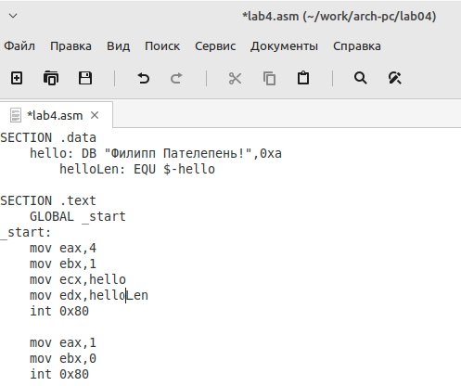

1. Далее я оттранслировал полученный текст программы lab4.asm в объектный файл. Выполнил компоновку объектного файла и запустил получившийся исполняемый файл:



1. Я скопировал файлы hello.asm и lab4.asm в мой локальный репозиторий в каталог ~/work/study/2023-2024/"Архитектура компьютера"/arch-pc/labs/lab04/. Загрузил файлы на Github

# Выводы

я освоил процедуры компиляции и сборки программ, написанных на ассемблере NASM.

# Список литературы

1. GDB: The GNU Project Debugger. — URL: https://www.gnu.org/software/gdb/.

2. GNU Bash Manual. — 2016. — URL: https://www.gnu.org/software/bash/manual/.

3. Midnight Commander Development Center. — 2021. — URL: https://midnight-commander.org/.

4. NASM Assembly Language Tutorials. — 2021. — URL: https://asmtutor.com/.

5. *Newham C.* Learning the bash Shell: Unix Shell Programming. — O’Reilly Media, 2005. — 354 с. — (In a Nutshell). — ISBN 0596009658. — URL: http://www.amazon.com/Learningbash-Shell-Programming-Nutshell/dp/0596009658.

6. *Robbins A.* Bash Pocket Reference. — O’Reilly Media, 2016. — 156 с. — ISBN 978-1491941591.

7. The NASM documentation. — 2021. — URL: https://www.nasm.us/docs.php.

8. *Zarrelli G.* Mastering Bash. — Packt Publishing, 2017. — 502 с. — ISBN 9781784396879.

9. *Колдаев В. Д.*, *Лупин С. А.* Архитектура ЭВМ. — М. : Форум, 2018.

10. *Куляс О. Л.*, *Никитин К. А.* Курс программирования на ASSEMBLER. — М. : Солон-Пресс, 2017.

11. *Новожилов О. П.* Архитектура ЭВМ и систем. — М. : Юрайт, 2016.

12. Расширенный ассемблер: NASM. — 2021. — URL: https://www.opennet.ru/docs/RUS/nasm/.

13. *Робачевский А.*, *Немнюгин С.*, *Стесик О.* Операционная система UNIX. — 2-е изд. — БХВ-Петербург, 2010. — 656 с. — ISBN 978-5-94157-538-1.

14. *Столяров А.* Программирование на языке ассемблера NASM для ОС Unix. — 2-е изд. — М. : МАКС Пресс, 2011. — URL: http://www.stolyarov.info/books/asm_unix.

15. *Таненбаум Э.* Архитектура компьютера. — 6-е изд. — СПб. : Питер, 2013. — 874 с. — (Классика Computer Science).

16. *Таненбаум Э.*, *Бос Х.* Современные операционные системы. — 4-е изд. — СПб. : Питер, 2015. — 1120 с. — (Классика Computer Science).